深圳实验学校高中部高三年级周末练习（4）20150915
函数的综合应用
- 不等式组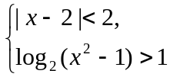的解集为 ( C )
A．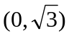 B．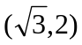 C．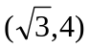 D．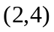
- 若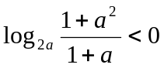，则的取值范围是 （ C ）
A．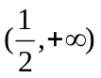 B．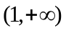 C．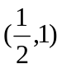 D．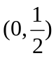
- 下列大小关系正确的是 （ C）
A．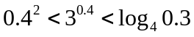； B．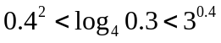；
C．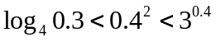； D．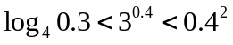
- 若函数是定义在R上的偶函数，在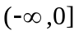上是减函数，且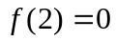，则使得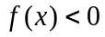的x的取值范围是（ D ）
A．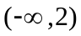 B．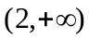 C．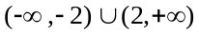D．（－2，2）
- 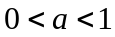，下列不等式一定成立的是（ A ）
A．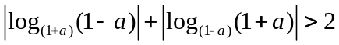 B．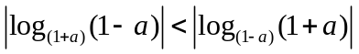
C．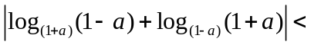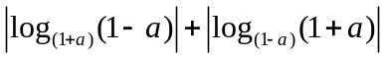
D．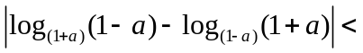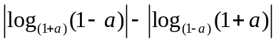
- 若函数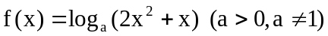在区间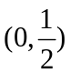内恒有f(x)>0，则f(x)的单调递增区间为 ( D)
A．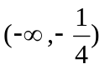 B．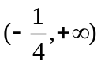 C．(0,∞) D．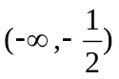
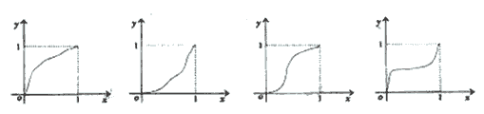
- 一给定函数的图象在下列图中，并且对任意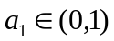，由关系式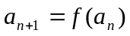得到的数列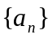满足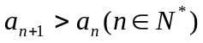，则该函数的图象是（ A ）
A B C D
- 若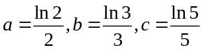，则 （ C ）
A．a<b<c B．c<b<a C．c<a<b D．b<a<c
- 已知实数a, b满足等式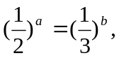下列五个关系式
①0<b<a ②a<b<0 ③0<a<b ④b<a<0 ⑤a=b
其中不可能成立的关系式有（ B ）
A．1个 B．2个 C．3个 D．4个
- 设函数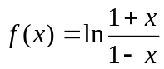，则函数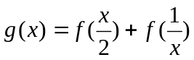的定义域为__________．
- 若正整数m满足
- 函数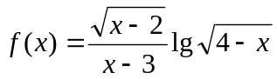的定义域是 .
- 定义在R上的单调函数f(x)满足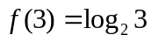且对任意x，y∈R都有f(x+y)=f(x)+f(y)．
（Ⅰ）求证f(x)为奇函数；（Ⅱ）若f(k·3)+f(3-9-2)＜0对任意x∈R恒成立，求实数k的取值范围．

- 已知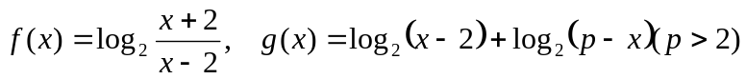，
（Ⅰ）求使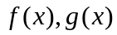同时有意义的实数x的取值范围，（Ⅱ）求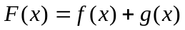的值域．

- 设函数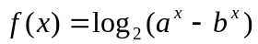且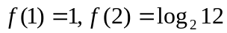,（Ⅰ）求a,b的值；（Ⅱ）当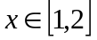时，求最大值．

- 已知函数在定义域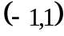上是减函数，且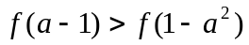，求a的取值范围；解不等式：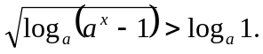

- 设函数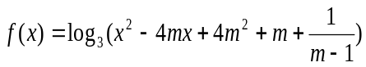，其中m是实数，设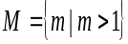
（Ⅰ）求证：当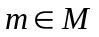时，对所有实数x都有意义；反之，如果对所有实数x都有意义，则；（Ⅱ）当时，求函数的最小值；（Ⅲ）求证：对每一个，函数的最小值都不小于1．

- 设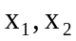是函数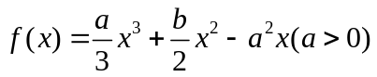的两个极值点，且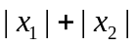=2．
（Ⅰ）证明：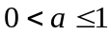； （Ⅱ）证明：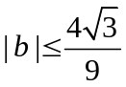．

- 函数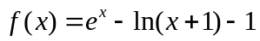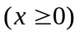.（Ⅰ）求函数的最小值；（Ⅱ）已知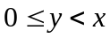，求证：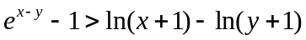.

- 已知函数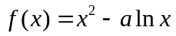在区间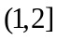是增函数，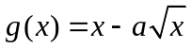在区间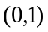为减函数. （Ⅰ）试求函数、的解析表达式； （Ⅱ）求证：当时，方程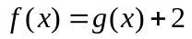有唯一解.

- 已知函数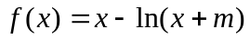在定义域内连续．（Ⅰ）求的单调区间和极值；（Ⅱ）当m为何值时，不等式 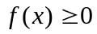恒成立？（Ⅲ）给出定理：若函数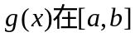上连续，并具有单调性，且满足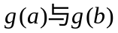异号，则方程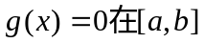内有唯一实根．试用上述定理证明：当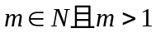时，方程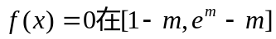内有唯一实根． （e为自然对数的底；参考公式：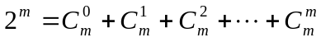）．

- 已知函数的导数满足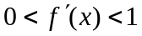，常数为方程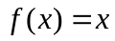的实数根．
（Ⅰ）若函数的定义域为I，对任意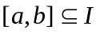，存在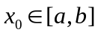，使等式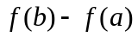=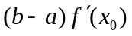成立，求证：方程不存在异于的实数根；
（Ⅱ）求证：当时，总有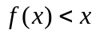成立；
（Ⅲ）对任意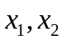，若满足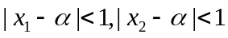，求证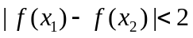．

参考答案：
1-9：CCCDADACB
10．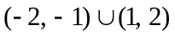；
11．155
12．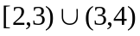
18.讲解 应用导数探求函数的极值．
（Ⅰ）∵ x₁，x₂是f (x)的两个极值点，
∴ x₁，x₂是方程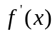＝ax²＋bx－a²＝0的两个实数根．
∵ a＞0，∴ x₁x₂＝－a＜0，x₁＋x₂＝－．
∴ ２＝| x₁|＋|x₂|＝| x₁－x₂|＝．
即 b²＝4a²－4a³．
∵ b²≥0，∴ 0＜a≤1．
（Ⅱ）由（１）可构造三次函数g(a)＝4a²－4a³，则
g '(a)＝8a－12a²＝4a(2－3a)．
由g '(a)＞0⇔0＜a＜，g '(a)＜0⇔＜a≤1，从而知道函数g(a)在区间（0，）上是增函数，在区间（，1]上是减函数， 于是有 g(a)_{max}＝g()＝．
故 |b|≤．
评注 由于３次函数的导数是２次函数，所以，３次函数函数在高考试题当中出现的几率是比较高的，这点请读者多多留意．涉及三次函数的高考试题有全国（III）卷、北京卷、山东卷等．
19．讲解 为了求函数的最小值，需要从求函数的导数入手．
（Ⅰ）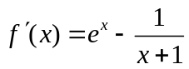．
当时，因为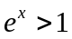，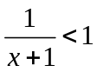，所以有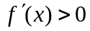．
这就说明函数在区间上是增函数,
故当时，函数取得最小值为0．
（Ⅱ）由（1）知,当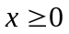时,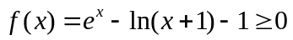．
∵ ， ∴ 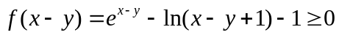．
∴ 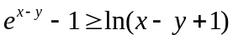． ……………………①
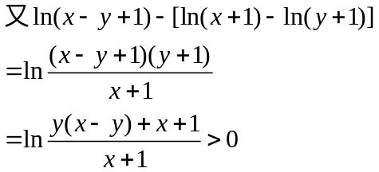
∴ 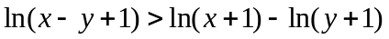……………②
综合不等式①、②，得 ．
如果把看作常量，看作变量，就可以构造辅助函数：
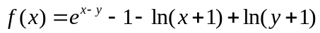．
它的导函数为 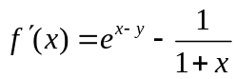．
因为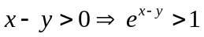，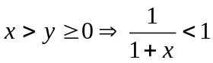 ，所以有， 这说明函数在上是增函数．
当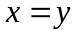时 ，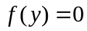， 所以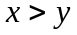时 ，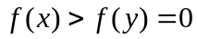，
故．
评注 本题是２００６年咸阳市一模试题，考查的目的是应用导数知识去求函数的最小值和证明不等式．没有函数去构造函数，这需要解题的智慧，需要读者去反思、去感悟．函数与不等式证明的交汇是高考的热点题型，如全国（I）卷、天津卷．
20．讲解 为了求函数的解析表达式，只要求出字母的值就行了．
（Ⅰ）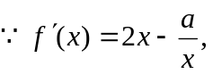依题意
又∵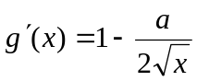，依题意
从而有 ．
故 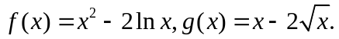
（Ⅱ）由（１）可知，原方程为
设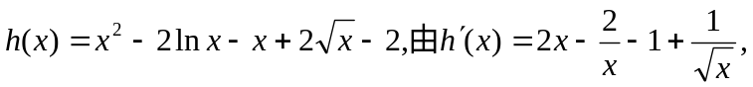
令
令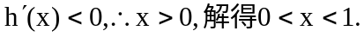

 | （0，1） | 1 | （1，+∞）
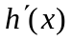 | － | 0 | +
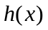 | 递减 | 0 | 递增
即在处有一个最小值0，即当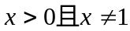时，>0，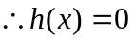只有一个实数解.
即当x>0时，方程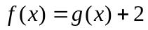有唯一解.
评注 由不等导出相等，这在高等数学里是经常见到的．导数是研究函数的常用工具，比如：研究函数的单调性，求函数的最值，证明不等式等等．其实，只要你记住求导数的一些公式，适时的灵活应用，这显然是解答该类问题的通性通法．２００５年涉及方程根的个数的试题如江苏卷、广东卷．
21.讲解（Ⅰ）对已知函数求导，得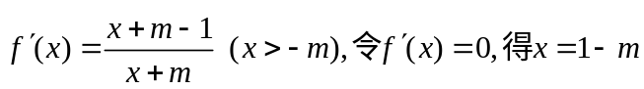．
∵，
∴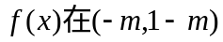内是减函数，在（1－m，+∞）内是增函数，当等于1－m时，函数有极小值1－m．
（Ⅱ）由（1）知，在定义域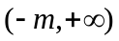内只有一个极值点，所以的最小值就是1－m，从而当1－m≥0时，不等式≥0恒成立，
故所求的实数m的取值范围是m≤1．
（Ⅲ） ∵m>1，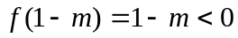．
又，
∵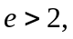
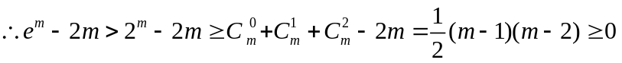，
∴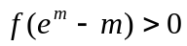．
因此，根据问题中所给定理，方程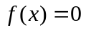在区间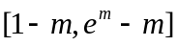内有唯一的实根．
评注 需要指出的是，问题当中给出的定理是高等数学里的一个结论．给出一个新的定理，由此解答相关的问题，这反映的考查分析问题和解决问题的力度，也是我们在学习时应着力关注的命题动向．函数与不等式相关联的求参数的取值范围的试题是高考常考常新的话题，如2005年全国（II）卷、全国(III)卷、辽宁卷、山东卷等．
22．（Ⅰ）用反证法，设方程有异于的实根，即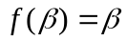，不妨设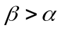，则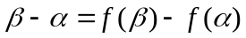，在与之间必存在一点c，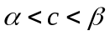，
由题意，使等式成立．
因为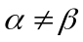，所以必有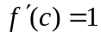，但这与矛盾．
因此，若也是方程的根，则必有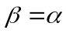，即方程不存在异于的实数根．
（Ⅱ）令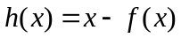．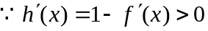，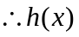为增函数．
又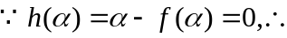当时，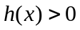，即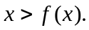
（Ⅲ）不妨设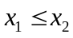，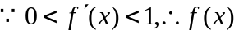为增函数，即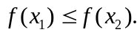
又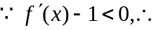函数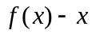为减函数．
即
即

